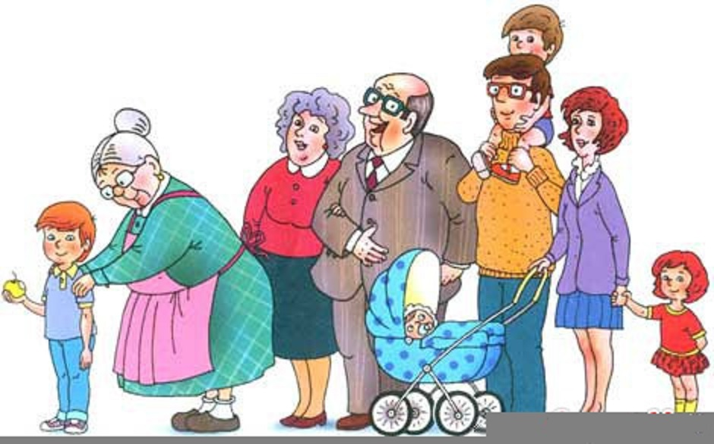
Тема:

«Я и моя семья»

Родителям рекомендуем:

1. Поговорить с ребенком о членах своей семьи: имена, отчества, фамилии, профессии взрослых и занятия детей. Побеседуйте с ребёнком о своей семье. Получите ответы на вопросы: С кем ты живешь? Сколько человек в нашей семье? Назови всех членов нашей семьи. Кто самый младший? Кто самый старший?

2. Закрепить представления о родственных отношениях:
● Кто ты маме? Папе? Сестре (брату)? Бабушке (дедушке)?
● Кто тебе Ваня (брат), Света (сестра).
● Кто мальчик маме? Папе? Бабушке? Брату? Сестре? Дедушке?
Кто девочка маме? Папе? Бабушке? Брату? Сестре? Дедушке?
● Мамина мама – это …(бабушка)
Папин папа – это …(дедушка)

3. Упражнение «Назови ласково»:
Брат - …братик;
сестра - …сестрёнка, сестричка;
мама - …мамочка, мамуля;
папа - …;
дед - …;
баба - …;
внучка - …;
внук - …

4. Дидактическая игра «Подбери признак»:
мама (какая) -, бабушка (какая) -, дедушка (какой) -, папа (какой) - … .

5. Упражнение «Скажи наоборот»:
Мама весёлая, а папа - …(грустный);
Папа молодой, а дедушка - …(старый);
Дочь маленькая, а сын - …(большой);
Папа встаёт рано, а сын - …(поздно);
Внук сильный, а дедушка - …(слабый);
Внучка высокая, а бабушка - …(низкая).

6. Назови членов семьи от самого старшего. Например: прадедушка прабабушка, дедушка, бабушка, папа, мама, сын, дочь.

7. Посмотри на картинки и составь предложения:
Мама кормит малыша.
Папа … .
Бабушка … .
Дедушка … .
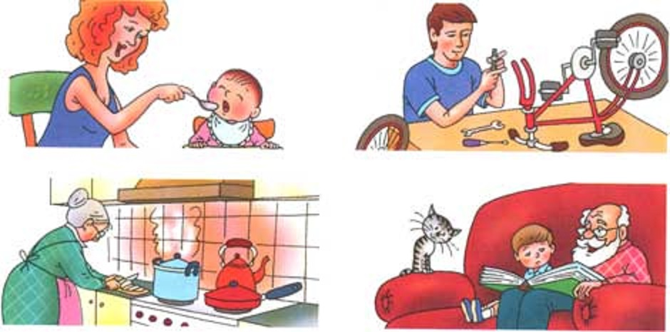

Посмотрите вместе с ребенком семейный альбом, вспомните родственников, изображенных на фото.
Предложите Вашему ребенку нарисовать картинку «Моя семья».
